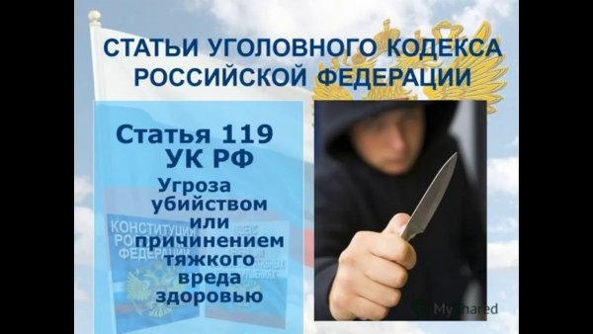
Памятка по профилактике правонарушений, связанных с угрозой убийством или причинением тяжкого вреда здоровью (ст. 119 УК РФ)
Уголовная ответственность по ст.119 УК РФ наступает по достижении лицом 16-ти летнего возраста.
Опасность данного преступления состоит в создании для потерпевшего тревожной обстановки, страха за свою или своих близких жизнь и здоровье. Умышленное создание путем угрозы психотравмирующей ситуации, нарушающей душевное равновесие (психическое благополучие) человека, само по себе является посягательством на здоровье, независимо от намерения виновного приводить или нет в исполнение данную угрозу.
Угроза может быть выражена в любой форме: устно, письменно, жестами, демонстрацией оружия и т.д. Важно, чтобы угроза была воспринята потерпевшим.
Ответственность за угрозу наступает, если имелись основания опасаться осуществления этой угрозы. При оценке реальности осуществления угрозы необходимо учитывать все обстоятельства конкретного дела: обстановку преступления, взаимоотношения виновного и потерпевшего и др. Словесная угроза («убью», «зарежу») не всегда может быть воспринята как реальная. Недостаточно и субъективного мнения потерпевшего, что он считал угрозу реальной, опасался ее осуществления. Необходимо установить, в силу каких обстоятельств имелись основания опасаться осуществления этой угрозы. Наиболее серьезным основанием следует считать высказывание этой угрозы в процессе совершения насильственных действий в отношении потерпевшего.
Например, гражданин Н. в словесной форме высказал угрозу убийством в адрес гражданки А.: «Я тебя сейчас задушу» и, в подтверждение реальности своих намерений, начал ее душить, перекрывая доступ кислорода в дыхательные пути. Гражданка А. опасалась осуществления угрозы убийством, так как гражданин Н. был крайне агрессивно настроен по отношению к ней, он физически значительно сильнее ее, и высказанную угрозу подтвердил удушением. В действиях гражданина Н. присутствуют признаки преступления, предусмотренного ч.1 ст.119 УК РФ. Так же будет присутствовать состав данного преступления при применении во время высказывания угроз убийством или причинением тяжкого вреда здоровью каких-либо подручных предметов (кухонный нож, железная труба, полено, топор, штакетина), если данные предметы использовались с целью запугивания (данными предметами замахивались, либо ими наносились удары).
В то же время, к примеру, во время распития спиртного двое рабочих на стройке вступили в конфликт, в ходе которого П. заявил С.: «Я бы тебя убил сейчас, да не хочется за это сидеть». Поскольку фраза была брошена в ходе ссоры, без прикосновений к С., без использования каких-либо средств, при наличии возможности у С. оказать сопротивление либо убежать, в возбуждении уголовного дела по ст.119 УК РФ дознавателем было отказано по причине отсутствия оснований считать высказанную угрозу реальной.
Как видно из примеров, высказанные угрозы убийством потерпевший должен воспринимать реально, то есть испугаться за свою жизнь, здоровье. А объективно - он не мог дать должный отпор нападающему в силу своего физического состояния, а виновный при этом был крайне агрессивно настроен по отношению к потерпевшему.
Угроза уничтожением имущества либо причинением какого-нибудь иного вреда, предупреждения об изнасиловании, ограблении и прочем, а также неопределенная угроза не образуют состава данного преступления.
Наказание за совершение преступления определяется судом:
- по части 1 статьи 119 Уголовного кодекса Российской Федерации:
обязательные работы на срок до четырехсот восьмидесяти часов, либо ограничение свободы на срок до двух лет, либо принудительные работы на срок до двух лет, либо арест на срок до шести месяцев, либо лишение свободы на срок до двух лет;
- по части 2 статьи 119 Уголовного кодекса Российской Федерации:
принудительные работы на срок до пяти лет с лишением права занимать определенные должности или заниматься определенной деятельностью на срок до трех лет или без такового либо лишение свободы на срок до пяти лет с лишением права занимать определенные должности или заниматься определенной деятельностью на срок до трех лет или без такового.

Отдел по военно-мобилизационной работе гражданской обороне и чрезвычайным ситуациям администрации Мышкинского муниципального района

